Phần 2: Giải quyết Sự cố Kỹ thuật Đơn giản với AI (45 phút)

Nhiệm vụ 2.1: Xử lý sự cố kết nối Wi-Fi
- Công cụ AI tham vấn: Gemini (Google Bard)
- Prompt sử dụng: "Cách khắc phục lỗi Wi-Fi không kết nối trên Windows 10."
Các bước thực hiện và Kết quả:
- Tham vấn AI: Sử dụng công cụ AI (Gemini) với câu lệnh trên và nhận được các giải pháp đề xuất bao gồm: kiểm tra trình điều khiển (driver), khởi động lại router, và chạy các lệnh làm mới IP trong Command Prompt.
- Thực hiện khắc phục: Tiến hành mở Command Prompt bằng quyền Administrator và chạy lần lượt các lệnh ipconfig /release để giải phóng IP cũ và ipconfig /renew để yêu cầu router cấp lại IP mới.
- Kết quả: Quá trình xin cấp lại IP thành công, máy tính đã khôi phục kết nối Wi-Fi hoạt động bình thường.
Hình ảnh minh chứng:
- Cửa sổ Command Prompt thực thi lệnh Release IP:
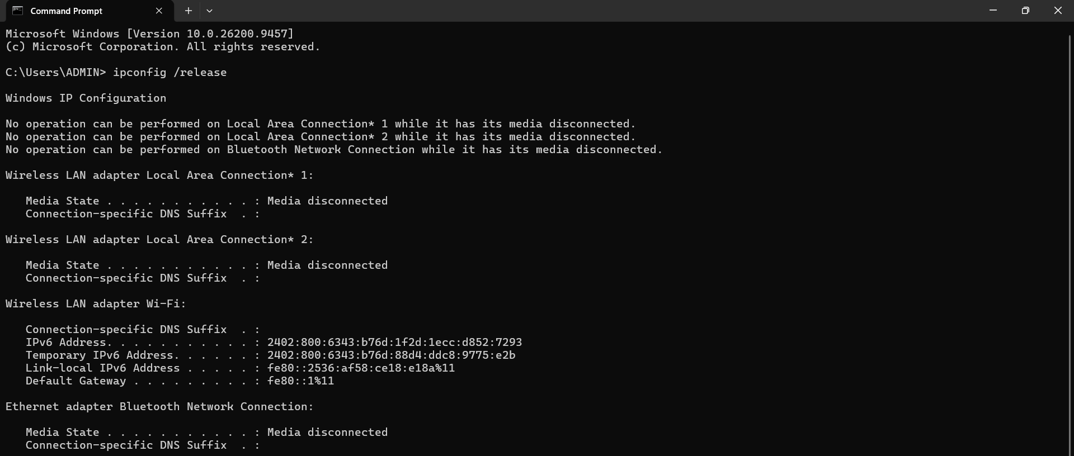
- Cửa sổ Command Prompt thực thi lệnh Renew IP:
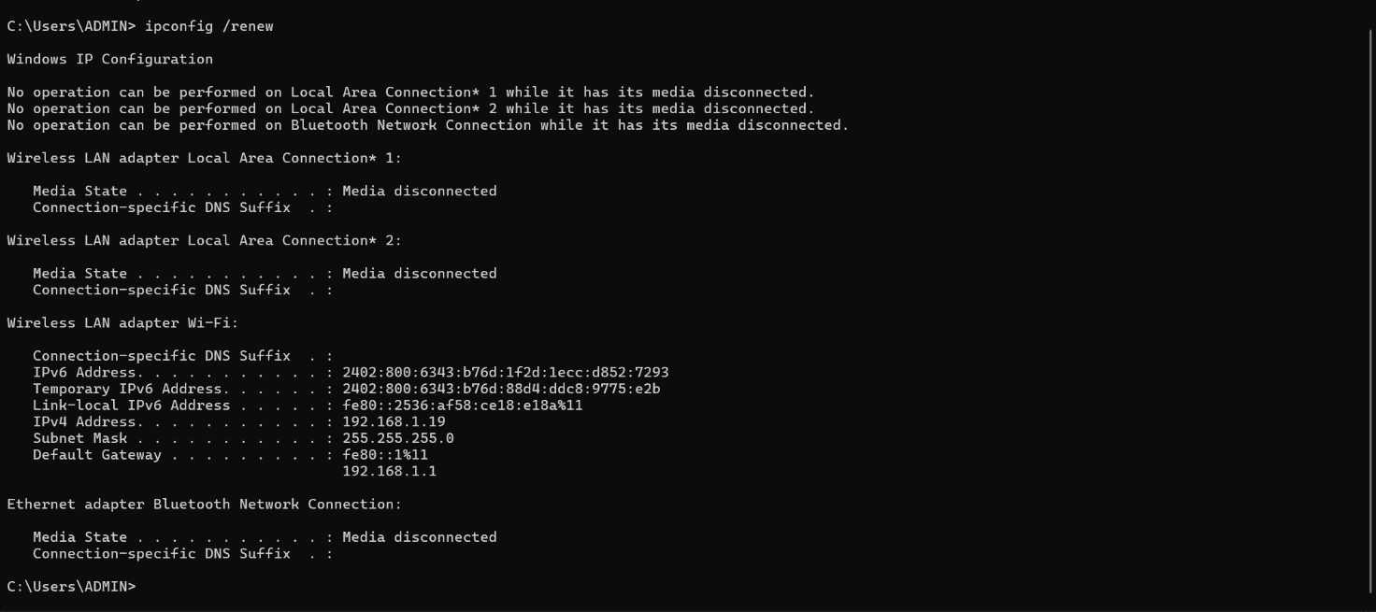
- Trạng thái kết nối Wi-Fi thành công: 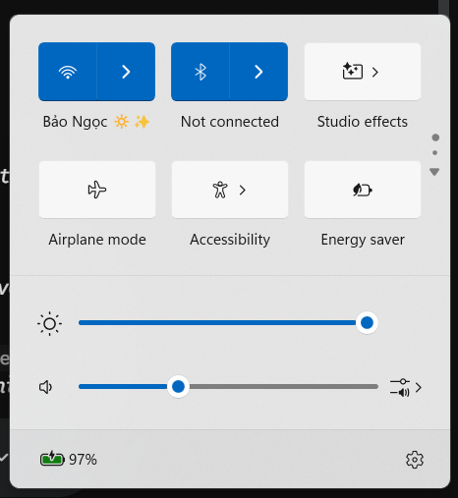

4. Nguồn dẫn
- Toàn bộ quy trình tra cứu và các bước xử lý kỹ thuật được thực hiện dưới sự hỗ trợ và tham khảo từ công cụ AI (Gemini).
Nhiệm vụ 2.2: Xử lý lỗi phần mềm cơ bản
BÁO CÁO KẾT QUẢ XỬ LÝ LỖI PHẦN MỀM CƠ BẢN
Mô tả lỗi: Notepad++ không mở được hoặc bị treo (Not Responding) khi tải file Python có dung lượng lớn (>1MB) do hạn chế trong việc quản lý bộ nhớ đệm (buffer memory) của các trình biên tập văn bản nhẹ.
Prompt sử dụng cho AI: "Cách khắc phục lỗi Notepad++ không mở được file Python lớn trên Windows." Giải pháp đề xuất bởi AI: Chuyển sang sử dụng trình biên tập mã nguồn chuyên dụng có khả năng tối ưu bộ nhớ tốt hơn như Visual Studio Code (VS Code) hoặc PyCharm. Cài đặt plugin BigFiles trên Notepad++ hoặc tắt tính năng Tô màu cú pháp (Syntax Highlighting) cho file dung lượng lớn.
Kết quả thực hiện: Trạng thái: Thành công.
Giải pháp áp dụng: Cài đặt và sử dụng Visual Studio Code. File Python mẫu (large_script.py, kích thước 2.578 KB ~ 2.5 MB) được mở và chỉnh sửa mượt mà. Mở mượt mà: File hiển thị đầy đủ số dòng ở góc dưới, không bị đơ "(Not Responding)" và không hiện hộp thoại lỗi .
Hình ảnh minh chứng

